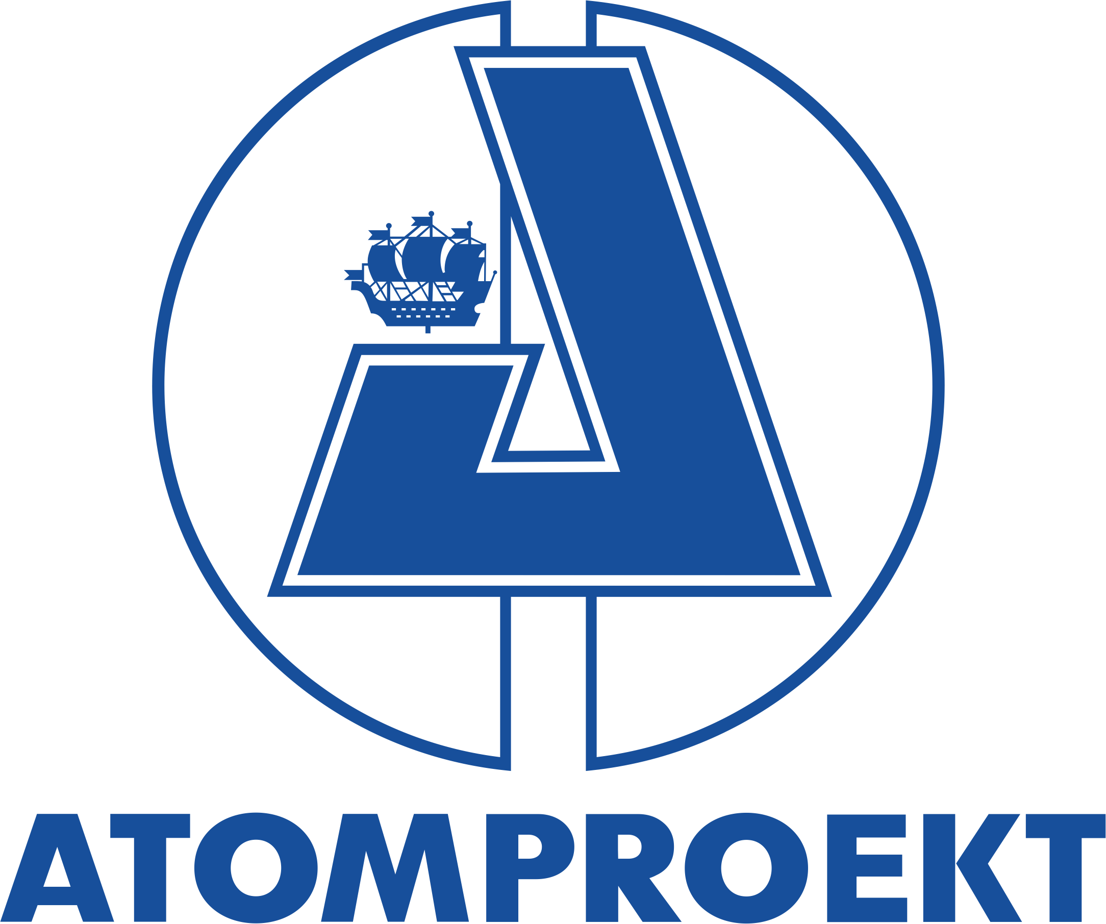

Программа российско-венгерского семинара о сотрудничестве при проектировании АЭС "Пакш-2"
23июня 2015 г.
Венгрия, Будапешт, Российский центр науки и культуры (РЦНК)
09.00-10.00 Регистрация участников, приветственный кофе
10.00-10.05 Приветственное слово Торгового представителя Российской Федерации в Венгрии Л. Г. Шурыгина
10.05 – 10.10 Приветственное слово уполномоченного правительства Венгрии по расширению АЭС «Пакш» Аттилы Асоди/представителя «Пакш-2». Спикер уточняется.
10.10-10.15 Приветствие руководителя делегации АО «АТОМПРОЕКТ», заместителя генерального директора - директора отделения технологии ВВЭР А.М. Казарина
10.15-10.50 Доклад: «Особенности проекта АЭС-2006 для «Пакш-2», заместитель главного инженера отделения технологии ВВЭР АО «АТОМПРОЕКТ» С. В. Светлов
10.50-11.20 Доклад: «Методология закупочных процедур», начальник управления закупок АО «АТОМПРОЕКТ» В.В. Кармалюгин
11.20-12.00 Вопросы и ответы
12.00-13.00 Обед
13.00-16.00 Круглые столы
- ПРОЕКТИРОВАНИЕ и КОНСАЛТИНГ. Модератор - заместитель главного инженера отделения технологии ВВЭР АО «АТОМПРОЕКТ» С. В. Светлов АО «АТОМПРОЕКТ».
Тема: «Технические особенности проектирования атомных электростанций. Принципы взаимодействия с проектными компаниями и надзорными органамиВенгрии»
-презентации компаний участников круглого стола (уточняются)
Вопросы и ответы

- ЗАКУПОЧНЫЕ ПРОЦЕДУРЫ Модератор: начальник управления закупок АО «АТОМПРОЕКТ» Виталий Кармалюгин
Тема: «Особенности организации закупочных процедур с участием венгерских подрядчиков на оказание услуг по проектированию вспомогательных зданий и сооружений АЭС «Пакш-2».
-презентации компаний участников круглого стола
Вопросы и ответы

16.00-16.30 Кофе брейк
16.30-17.00 Подведение итогов семинара

Agenda of the Russian-Hungarian Workshop:
Cooperation in the Design of Paks-2 NPP
June 23, 2015
Russian Centre for Science and Culture, Budapest, Hungary
09.00 – 10.00 Registration of participants, welcome coffee
10.00 – 10.05 Opening speech from L.G. Shurygin, Russian Federation Trade Representative in Hungary
10.05 – 10.10 Opening speech from Attila Aszódi, Hungarian Government Commissioner for Paks-2 NPP Expansion / Paks-2 Representative. Speaker to be specified.
10.10 – 10.15 Welcome message from A.M. Kazarin, Head of Delegation, Deputy CEO – WWER Department Director, “ATOMPROEKT”JSC.
10.15 – 10.50 Report: NPP-2006 project Design Features for Paks-2 by S.V. Svetlov, Deputy Chief Engineer of WWER Department, “ATOMPROEKT”JSC.
10.50 – 11.20 Report: Procurement Methods by V.V. Karmalyugin, Head of Procurement, “ATOMPROEKT”JSC.
11.20 – 12.00 Questions and answers
12.00 – 13.00 Lunch
13.00 – 16.00 Roundtables
- DESIGN and CONSULTING. Moderated by: S.V. Svetlov, Deputy Chief Engineer of WWER Department, “ATOMPROEKT”JSC.
Subject: Technical Aspects Related to the Design of Nuclear Power Plants. Principles of Interaction with Hungarian Design Companies and Supervisory Bodies
- presentations of roundtable participants (to be specified)
Questions and answers

- PROCUREMENT PROCEDURES. Moderated by: VitalyKarmalyugin, Head of Procurement, “ATOMPROEKT”JSC.
Subject: Procurement Aspects Related to the Involvement of Hungarian Contractors in Designing Auxiliary Buildings and Structures for Paks-2 NPP.
- presentations of roundtable participants
Questions and answers

16.00 – 16.30 Coffee break
16.30 – 17.00 Workshop summary

